|  |  |  |
| --- | --- | --- |
| СОГЛАСОВАНО  Министр  физической культуры и  спорта Ставропольского края  ______________________  И.В.Нифонтов  ___июля 2025г |  | УТВЕРЖДАЮ  Врио Президента  Ставропольской краевой общественной организации  «Федерация бодибилдинга»  ___________________ Д.Ю.Богуславский  ___июля 2025г |

|  |  |
| --- | --- |
|  |  |

Положение

**о проведении ЧЕМПИОНАТА и первенства ставропольского края по бодибилдингу**

**03-04 октября 2025г.**

**г. Ставрополь**

**1. ОБЩИЕ ПОЛОЖЕНИЯ:** Соревнования проводятся с целью развития и пропаганды бодибилдинга в Ставропольском крае по версии IFBB, как наиболее эффективного средства оздоровления населения и привлечения к регулярным занятиям физкультурой и спортом, повышения мастерства и выявления сильнейших спортсменов для формирования сборной команды Ставропольского края, выполнения спортивных разрядов и судейских категорий, укрепление дружественных связей между региональными федерациями бодибилдинга.

**МЕСТО И ВРЕМЯ 2. СРОКИ И МЕСТО ПРОВЕДЕНИЯ:**

Соревнования проводятся в г.Ставрополь**:** Сроки проведения: **03-04 октября** 2025 **года**.

День приезда – 03.10.2025г. День отъезда – 05.10.2025г.

**РЕГИСТРАЦИЯ: 03 октября 2025г. в 15:00** (по расписанию – см.Приложение №1)

по адресу: г. Ставрополь, ул. Ленина, 273, гостиница «Ставрополь»

**СОРЕВНОВАНИЯ: 04 октября 2025г. В 12.00** по адресу:г. Ставрополь,пр-т Кулакова 2 СКФУ

**ПРОЖИВАНИЕ:**

гостиница «Ставрополь», г. Ставрополь**,** ул. Ленина, 273,

*Кодовое слово: «бодибилдинг»*

*Бронируется по телефонам +7 (8652)360-002 (бронирование) до 16 октября 2025г.*

*+7 (8652)959-959 (гостиница)*

*Одноместное размещение - от 2500 руб. за номер в сутки,*

*Двухместное размещение - от 2100 руб. с человека,*

*В стоимости завтрак (шведский стол)*

**БАНКЕТ (Вечер подведения итогов) по** адресу: г.Ставрополь, ул. Ленина, 273 гостиница «Ставрополь».

Стоимость билета на банкет для: судей, судей-стажёров и участников – 3000 руб., экстраделегатов – 4000 руб.

Билеты приобретаются на регистрации 03.10.2025г.

**3. РУКОВОДСТВО ПРОВЕДЕНИЕМ СОРЕВНОВАНИЙ:**

Организация и проведение соревнований возлагается на Ставропольскую краевую Федерацию Бодибилдинга

Соревнования проводятся по правилам ФББР/IFBB. Непосредственное проведение соревнований осуществляет Оргкомитет соревнований и Судейская коллегия:

Главный судья: судья ВК – Федоренко Илья Леонидович (г.Пятигорск),

Главный секретарь: судья 2кат – Бухтина Юлия Александровна (г.Ставрополь).

**4. ФИНАНСОВЫЕ РАСХОДЫ:**

ФБСК обеспечивает оформление места проведения соревнований, изготовление полиграфической продукции, наградную атрибутику: кубки, медали, дипломы и т.д.Проезд, суточные, питание и размещение иногородних команд производится за счет командирующих организаций.

**5. Определение победителей:**

Победитель в соревнованиях определяется согласно правилам IFBB по наименьшей сумме мест.

**Настоящее положение является вызовом на мероприятие**

**ОРГКОМИТЕТ:** тел.: +7(962)4450065, e-mail: : bdy69@yandex.ru

**6. УЧАСТНИКИ СОРЕВНОВАНИЙ:** К участию в соревнованиях допускаются спортсмены:

**БОДИБИЛДИНГ:**

|  |  |  |  |
| --- | --- | --- | --- |
| юниоры | 18 - 23 лет | 2007 - 2002 | Абсолютная категория |
| МАСТЕРА-мужчины | старше 40 лет | 1985 и ранее | Абсолютная категория |
| ЖЕНЩИНЫ | старше 18 лет | 2007 и ранее | Абсолютная категория |
| МУЖЧИНЫ | старше 23 лет | 2002 и ранее | 80кг, 90кг, 100кг, +100кг |
| Абсолютное первенство |

**КЛАССИЧЕСКИЙ БОДИБИЛДИНГ (бодибилдинг - ростовые категории):**

|  |  |  |  |
| --- | --- | --- | --- |
| мужчинЫ | старше 18 лет | 2007 и ранее | 175 см, + 175 см |
| Абсолютное первенство |

**АКРОБАТИЧЕСКИЙ ФИТНЕС**:

|  |  |  |  |  |
| --- | --- | --- | --- | --- |
| ЖЕНЩИНЫ | старше 23 лет | 2002 и ранее | Абсолютная категория | |
| **АРТИСТИЧЕСКИЙ ФИТНЕС:** | |  |  |  |
| женщинЫ | старше 18 лет | 2007 и ранее | Абсолютная категория | |

**БОДИФИТНЕС**:

|  |  |  |  |
| --- | --- | --- | --- |
| юниоры | 18 - 23 лет | 2007 - 2002 | Абсолютная категория |
| женщинЫ | старше 18 лет | 2007 и ранее | 163 см, 168, +168 см |
| Абсолютное первенство |
| МАСТЕРА-женщины | старше 35 лет | 1991 и ранее | Абсолютное первенство |

**ФИТНЕС- ЭСТЕТИЧЕСКИЙ:**

|  |  |  |  |
| --- | --- | --- | --- |
| ДЕБЮТ | старше 18 лет | 2007 и ранее | 166 см, +166 см |
| Абсолютное первенство |
| юниоркИ | 16 – 23 года | 2009 – 2002 | Абсолютная категория |
| МАСТЕРА-женщины | старше 35 лет | 1990 и ранее | Абсолютное первенство |
| женщинЫ | старше 23 лет | 2002 и ранее | 160см, 163см,  169см, +169см |
| Абсолютное первенство |

**ПЛЯЖНЫЙ БОДИБИЛДИНГ:**

|  |  |  |  |
| --- | --- | --- | --- |
| ДЕБЮТ | старше 18 лет | 2007 и ранее | Абсолютное первенство |
| МАСТЕРА-мужчины старше 40 лет | | 1984 и ранее | Абсолютная категория |
| МУЖЧИНЫ | старше 18 лет | 2007 и ранее | 173 см, 179 см, +179 см |
| Абсолютное первенство |

**АТЛЕТИК – ростовые категории:**

|  |  |  |  |
| --- | --- | --- | --- |
| МУЖЧИНЫ | старше 18 лет | 2007 и ранее | 179 см, +179 |
| Абсолютное первенство |

**ВЕЛНЕС-ФИТНЕС:**

|  |  |  |  |
| --- | --- | --- | --- |
| ЖЕНЩИНЫ | старше 18 лет | 2007 и ранее | 166 см, +166 см |
| Абсолютное первенство |

**ПЛЯЖНЫЙ-РОСТОВАЯ-АБСОЛЮТНАЯ (атлетический б/б):**

|  |  |  |  |
| --- | --- | --- | --- |
| МУЖЧИНЫ | старше 18 лет | 2007 и ранее | Абсолютная категория |

**ФИТ-МОДЕЛЬ:**

|  |  |  |  |
| --- | --- | --- | --- |
| ЖЕНЩИНЫ | старше 18 лет | 2007 и ранее | 166 см, +166 см |
| Абсолютное первенство |

**ФИТНЕС-ПАРЫ (участники из категорий пляжный бодибилдинг и фитнес - эстетический:**

|  |  |  |  |
| --- | --- | --- | --- |
| МУЖЧИНЫ ЖЕНЩИНЫ | старше 18 лет | 2007 и ранее | Абсолютная категория |

**Всего: 37категорий и 9 абсолютных первенств.**

**Количество категорий может быть пересмотрено судейской коллегией в зависимости от количества заявленных участников.** Если менее 3 спортсменов в одной категории, они будут объединены со следующей более тяжелой (либо легкой) весовой категорией/ более высокой (либо низкой) ростовой категорией.

**Возраст спортсмена рассчитывается: год проведения соревнований - год рождения!**

Спортсмены могут заявляться в несколько дисциплин и категорий, в случае соответствия росто/весовым ограничениям - **дополнительный стартовый взнос:**

**при официальном гримировании – 1500 руб., при неофициальном – 2000 руб.!**

***За невыход на сцену во время заявленной категории (в том числе и дополнительной) спортсмен к участию не допускается.***

Территориальная принадлежность спортсменов к субъекту РФ для допуска к Соревнованиям определяется согласно регистрации по месту проживания или по месту фактического пребывания, что подтверждается временной пропиской, студенческим билетом или письмом-согласованием Федерации по месту прописки.

Члены судейской коллегии (судьи, стажеры) должны предварительно подтвердить своё участие в турнире **до 01 октября 2025 г.** поe-mail: bdy69@yandex.ru

**Судьи без официальной судейской формы к судейству не допускаются !**

**7.**  **ЗАЯВКИ НА участИЕ:**

К участию в соревнованиях допускаются спортсмены предварительно подтвердившие своё участие командной заявкой с визой руководителя региональной (городской, районной) Федерации до

**01 октября 2025 г.** и лично присутствующие на регистрации (взвешивание/измерение роста)

**03 октября** **2025 г.** **в 15:00 (см.Приложение № 1)** по адресу:**г.Ставрополь,** ул. Ленина, 273, гостиница «Ставрополь»

ПРЕДВАРИТЕЛЬНЫЕ ЗАЯВКИ на участие высылаютсяв ОРГКОМИТЕТ:

e-mail: bdy69@yandex.ru или в WhatsApp: +7(962)4450065

**НА РЕГИСТРАЦИИ ПРИ СЕБЕ НЕОБХОДИМО ИМЕТЬ:**

**Паспорт** (свидетельство о рождении);

**Командную заявку заверенную врачом** **и подписанную руководителем команды**

**(или быть в Заявке от вашего региона и медицинскую справку)**;

**Анкету** **участника соревнований** (заполняется на месте);

**Сертификат РУСАДА**

**Стартовый взнос** - 5000 руб. (для участников соревнований, представителей, которые не будут пользоваться услугами официального нанесения грима)

**Стартовый взнос - 3500 руб. (со СКИДКОЙ !!!) -** для участников, представителей, которые будут пользоваться Услугой нанесения грима у Официальных гримёров соревнований (информацию смотрите ниже),

*скидка также распространяется и на представителей (тренеров) этих участников !

**Соревновательный костюм - плавки** **/ купальник и т.д.**

**USB-флешка** (с качественной фонограммой) для произвольной программы.

*Участники, тренеры и представители команды Ставропольского края должны быть членами ФБСК и иметь Членский билет (Удостоверение) с оплаченным взносом за 2025 год.*

*Спортсмены, являющиеся членами федераций альтернативных ФББР/IFBB:* *NABBA, NPC, NBC, WABBA, WFF и т.д., а также участвовавшие в турнирах этих федераций, к участию в соревнованиях не допускаются, (за исключением спортсменов, принявших решение вступить в члены ФББР, обратившись с заявлением в ФББР до начала соревнований).*

**Официальный грим:**

На соревнованиях будет организовано нанесение профессионального грима **командой профессионалов.**

Для предварительной онлайн-записи на грим нужно перейти

по ссылке https//dikidi.ru/1672960 или по тел.: 8 (962) 022-35-22, или по QR-коду (ниже)

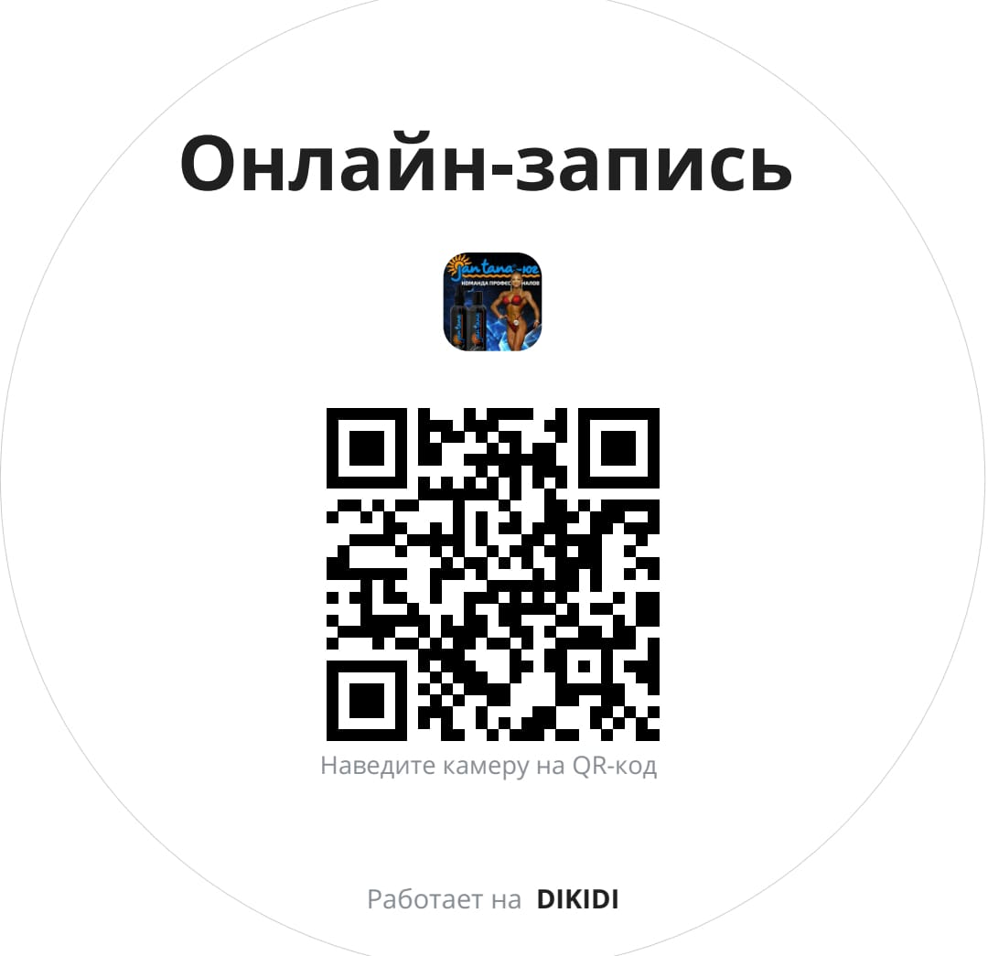

Также записаться на грим можно во время регистрации участников (взвешивании/измерение роста) 03 октября 2025г в г.Ставрополь, ул. Ленина, 273, гостиница «Ставрополь»

**Официальный мейк:** На соревнованиях будет организовано профессиональная команда по нанесению сценического образа «hair makeup for you». Для предварительной онлайн-записи на сценический образ нужно перейти по ссылки в шапке профиля @hair_makeup_for_you или по телефону +7(918)213-14-73

**ОРГКОМИТЕТ:**  тел.: +7(962)4450065, e-mail: [bdy69@yandex.ru](mailto:bdy69@yandex.ru)

**8. Программа соревнований:**

|  |  |  |  |
| --- | --- | --- | --- |
| **03 октября**  **(пт.)** | **15:00-17:00** | Прием членских и стартовых взносов. Взвешивание и измерение роста участников.  Участники получают свои номерки без жеребьевки по порядку регистрации в категории.  **Адрес:** : **г. Ставрополь,** ул. Ленина, 273, гостиница «Ставрополь» | |
| **04 октября**  **(сб)** | **11:00** | Инструктаж судей. Формирование судейских бригад. | |
| **12:00** | 1. Юниоры бб- абс 2. Юниорки артистический фитнес – абс 3. Бодифитнес юниоры -абс 4. Бодифитнес мастера -абс 5. Фитнес-эстетический мастера -абс 6. Пляжный бб-мастера 7. Женский классический бб – абс 8. Бодибилдинг мастера -абс 9. **Награждение юниоры** **бб** 10. **Награждение юниорки артистический** **фитнес** 11. **Награждение Бодифитнес юниорки** 12. **Награждение бодифитнес мастера** 13. **Награждение артистический фитнес мастера** 14. **Награждение пляжный бб-мастера** 15. **Награждение женский классический бб** 16. **Награждение бодибилдинг мастера** 17. Артистический фитнес дебют -абс 18. Пляжный бодибилдинг – абс 19. Фит-модель до 166см 1раунд 20. Фит-модель +166см 1раунд 21. Велнес -фитнес до 166см 22. Велнес -фитнес +166см 23. Пляжный-ростовая-абсолютная -абс 24. Фит-модель до 166см 2раунд 25. Фит-модель +166см 2раунд 26. **Награждение фит-модель до 166см** **1раунд** 27. **Награждение фит-модель +166см** **1раунд** 28. **Награждение велнес -фитнес до 166см** 29. **Награждение велнес -фитнес +166см** 30. **Награждение** Пляжный-ростовая-абсолютная **-абс** 31. Абс фит-модель 32. Абс велнес-фитнес 33. **Награждение абс фит-модель** 34. **Награждение абс велнес-фитнес** 35. Фитнес женщины 1раунд 36. Классический бб 175см 1раунд 37. Классический бб +175см 1раунд 38. Классический бб 175см 2раунд 39. Классический бб+175см 2раунд 40. Фитнес женщины 2раунд 41. Атлетик 179см 1раунд 42. Атлетик +179см 1раунд 43. Атлетик 179см 2раунд 44. Атлетик +179см 2раунд 45. Бодифитнес 163см 46. Бодифитнес 168см 47. Бодифитнес +168 см 48. **Награждение Фитнес женщины** 49. **Награждение Классический бб 175см** 50. **Награждение Классический бб +175см** 51. **Награждение Атлетик 179см** 52. **Награждение Атлетик +179см** 53. **Награждение Бодифитнес 163см** 54. **Награждение Бодифитнес** **168см** 55. **Награждение Бодифитнес +168см** | 1. Абс классический бб 2. Абс Атлетик 3. Абс бодифитнес 4. **Награждение Абс классический бб** 5. **Награждение Абс Атлетик** 6. **Награждение Абс бодифитнес** 7. Бодибилдинг 80кг 1раунд 8. Бодибилдинг 80кг 2раунд 9. Бодибилдинг 90кг 1раунд 10. Бодибилдинг 90кг 2раунд 11. Бодибилдинг 100кг 1раунд 12. Бодибилдинг 100кг 2раунд 13. Бодибилдинг +100кг 1раунд 14. Бодибилдинг +100кг 2раунд 15. Фитнес-эстетический 160см 16. Фитнес-эстетический 163см 17. Фитнес-эстетический 169см 18. Фитнес-эстетический +169см 19. Пляжный бб 173см 20. Пляжный бб 179см 21. Пляжный бб +179см 22. Фитнес пары 23. **Награждение Бодибилдинг** **80кг** 24. **Награждение Бодибилдинг** **90кг** 25. **Награждение Бодибилдинг** **100кг** 26. **Награждение Бодибилдинг** **+100кг** 27. **Награждение** **фитнес-эстетический 160см** 28. **Награждение** **фитнес-эстетический 163см** 29. **Награждение** **фитнес-эстетический** **169см** 30. **Награждение** **фитнес-эстетический +169см** 31. **Награждение** **Пляжный бб 173см** 32. **Награждение** **Пляжный бб** **179см** 33. **Награждение** **Пляжный бб** **+179см** 34. **Награждение** **Фитнес пары** 35. Абс пляжный бодибилдинг 36. Абс Фитнес-эстетический 37. Абс бодибилдинг 38. **Награждение** **абс** **Бодибилдинг** 39. **Награждение** **абс** Фитнес-эстетический 40. **Награждение** **абс** **Пляжный** |
|  | 22:00 | БАНКЕТ: Ресторан ул. Ленина, 273, гостиница «Ставрополь» | |

**ВНИМАНИЕ ! При использовании ВЕЙПА, электронных сигарет и прочих**

**курительных устройств в помещениях места проведения мероприятия -**

**СПОРТСМЕН (тренер и т.д.) будет СНЯТ с соревнований и удалён с территории!**